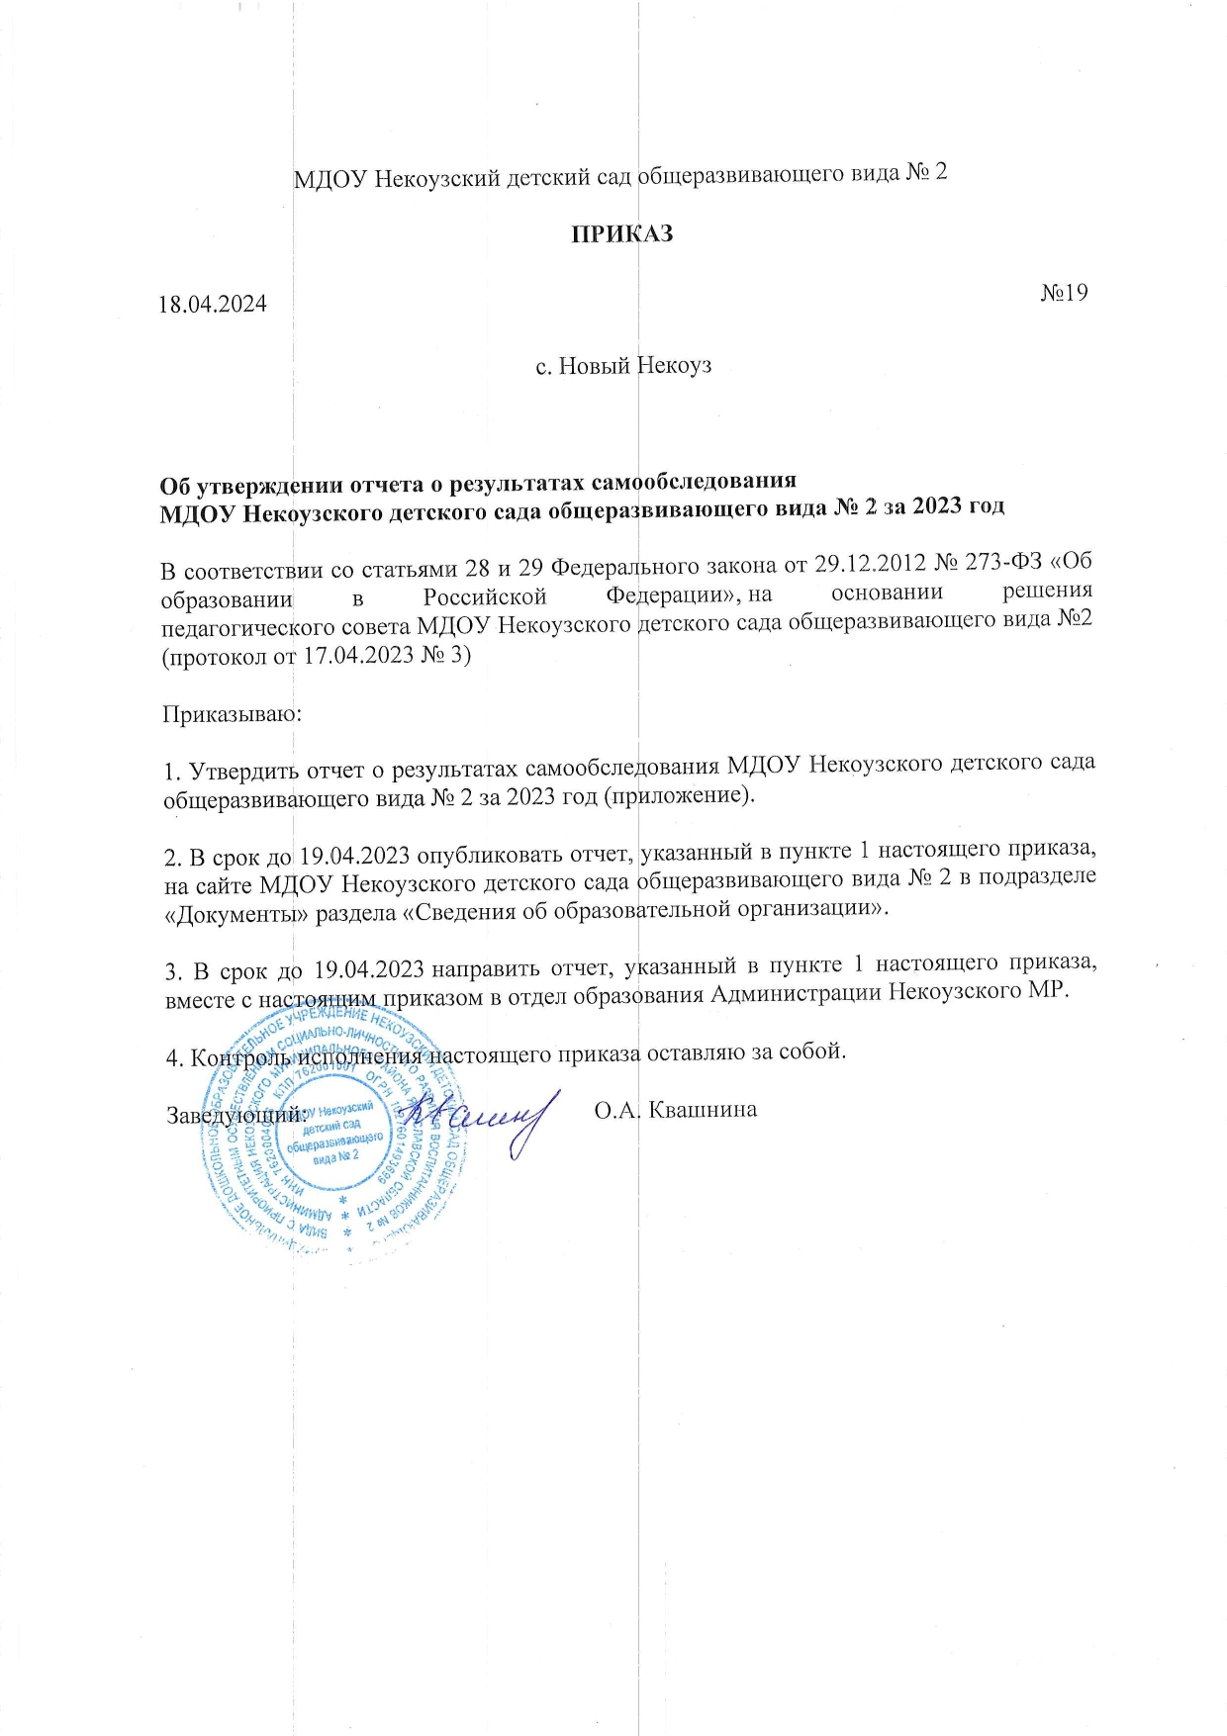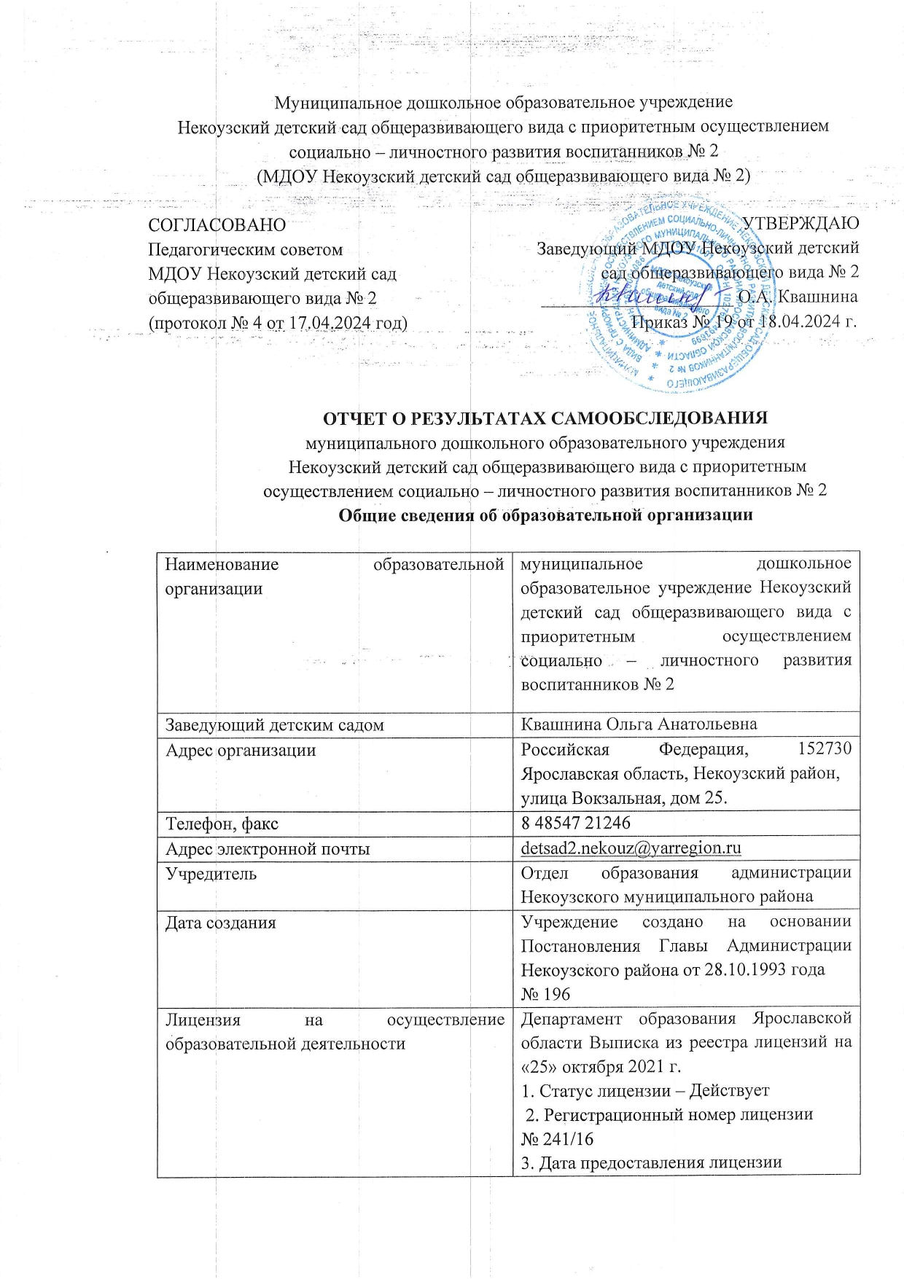

Муниципальное дошкольное образовательное учреждение Некоузский детский сад общеразвивающего вида с приоритетным осуществлением социально – личностного развития воспитанников № 2 (далее – ДОУ) расположено с. Новый Некоуз. Здание ДОУ построено по типовому проекту. Проектная наполняемость на 140 мест. Общая площадь здания 834 кв. м., из них площадь помещений, используемых непосредственно для нужд образовательного процесса, 686 кв. м.
Цель деятельности детского сада – осуществление образовательной деятельности по реализации образовательных программ дошкольного образования.
Предметом деятельности детского сада является формирование общей культуры, развитие физических, интеллектуальных, нравственных, эстетических и личностных качеств, формирование предпосылок учебной деятельности, сохранение и укрепление здоровья воспитанников.
Режим работы ДОУ: рабочая неделя – пятидневная, с понедельника по пятницу; выходные дни – суббота, воскресение и нерабочие праздничные дни, установленные законодательством Российской Федерации. Длительность пребывания детей в группах – 10 часов. Режим работы групп – с 7:45 до 17:45.

Аналитическая часть
I. Оценка системы управления организации

Управление ДОУ осуществляется в соответствии с действующим законодательством и уставом детского сада.
Управление детским садом строится на принципах единоначалия и коллегиальности. Коллегиальным органом управления являются: педагогический совет, совет образовательного учреждения, общее собрание работников, совет родителей (законных представителей). Единоличным исполнительным органом является руководитель – заведующий.
В 2022 году дошкольное учреждение работало по внедрение электронного документооборота в систему управления организацией. Было организовано удаленное взаимодействие между администрацией ДОУ и района; между администрацией ДОУ и поставщиками услуг; педагогами и родителями (законными представителями); в ДОУ работает: автоматизированная информационная система АИСДОУ (ведение электронной очереди) и АСИОУ. Подключились к Платформе обратной связи. Создали сообщество ВК. ДОУ зарегистрировано на портале Госуслуг. Родители (законные представители) могут подать заявление на постановку на учет ребенка для дальнейшего зачисления в ДОУ через портал Госуслуг и подать заявление на получение компенсации части родительской платы за ДОУ.

Органы управления, действующие в детском саду

Наименование органа | Функции
Заведующий | Контролирует работу и обеспечивает эффективное взаимодействие структурных подразделений ДОУ; утверждает штатное расписание и решает вопросы оплаты труда; формирует коллектив детского сада; издает приказы; готовит отчетные документы и действует без доверенности от имени детского сада; распоряжается финансами и имеет право первой подписи; формирует контингент воспитанников; осуществляет общее руководство ДОУ.
Педагогический совет | Осуществляет текущее руководство образовательной деятельностью ДОУ, в том числе рассматривает вопросы:  - развития образовательных услуг;  - регламентация образовательных отношений;  - разработка образовательных программ;  - выбора методических пособий, средств обучения и воспитания;  - материально-технического обеспечения образовательного процесса;  - аттестация, повышение квалификации педагогических работников
Общее собрание работников | Реализует право работников участвовать в управлении образовательной организацией, в том числе:  - участвовать в разработке и принятии коллективного договора, правил трудового распорядка, изменений и дополнений к ним;  - принимать локальные акты, которые регламентируют деятельность образовательной организации и связаны с правами и обязанностями работников;  - разрешать конфликтные ситуации между работниками и администрацией образовательной организации;  - вносить предложения по корректировке плана мероприятий организации, совершенствованию ее работы и развитию материальной базы
Совет образовательного учреждения | - контроль за соблюдением прав участников образовательного процесса;  - контроль за соблюдением условий обучения и воспитания, присмотра и ухода;  - контроль за целевым и рациональным расходованием финансовых средств, направленных на образовательный процесс и на присмотр и уход;  - участие в разработке и принятии локально-нормативных актов направленных на стимулирование работников детского сада к качественному труду;  - участие в подготовке ежегодного публичного отчета заведующего детским садом.  За советом учреждения закрепляются полномочия по согласованию:  - программы развития детского сада;  - режима работы учреждения;  - положения по оплате труда
Совет родителей (законных представителей) | К компетенции совета родителей (законных представителей) обучающихся относится:  - налаживание связи с общественностью;  - привлечение спонсоров для внесения добровольных пожертвований и целевых взносов на счёт детского сада для укрепления материальной и технической базы учреждения;  - привлечение родителей (законных представителей) обучающихся, на добровольной основе, к проведению в детском саду ремонтных работ, в благоустройстве детских площадок и озеленении участков;  - рассмотрение и разработка предложений по совершенствованию локальных нормативных актов детского сада, затрагивающих права и законные интересы обучающихся, родителей (законных представителей) обучающихся и педагогических работников

II. Оценка образовательной деятельности

Образовательная деятельность в ДОУ организована в соответствии с Федеральным законом от 29.12.2012г № 273-Ф «Об образовании в Российской Федерации», ФГОС дошкольного образования, СанПиН. С 01.01.2021 года ДОУ функционирует в соответствии с требованиями СП 2.4.3648-20 «Санитарно-эпидемиологические требования к организациям воспитания и обучения, отдыха и оздоровления детей и молодежи», с 01.03.2021 года – дополнительно с требованиями СанПиН 1.2.3685-21 «Гигиенические нормативы и требования к обеспечению безопасности и (или) безвредности для человека факторов среды обитания».
Образовательная деятельность ведется на основании утверждённой основной образовательной программы дошкольного образования, которая составлена в соответствии с ФГОС дошкольного образования, с учетом примерной образовательной программы дошкольного образования, санитарно-эпидемиологическими правилами и нормативами, с учетом недельной нагрузки. В августе 2023 года на педагогическом совете была принята скорректированная ООП ДО (протокол №1 от 30.08.2022 г.) программа была доработана, конкретизирована.
В 2023 году детский сад посещали 89 воспитанников от 1,5 до 7 лет. В ДОУ было сформировано 5 групп общеразвивающей направленности. Из них:

№  п/п | Группы | Возраст  детей | Количество  групп | Численность  детей
1 | Группа для детей раннего возраста-  ясельная группа «Непоседы» | С 1,5 до  3 лет | 1 | 14
 | Группа для детей дошкольного  возраста «Почемучки» | С 3 до 4  лет | 1 | 17
2 | Группа для детей дошкольного  возраста «Колокольчики» | С 4 до 5  лет | 1 | 21
3 | Группа для детей дошкольного  возраста «Капельки» | С 5 до 6  лет | 1 | 14
4 | Группа для детей старшего дошкольного возраста  «Затейники» | С 6 до 7 лет | 1 | 23

В 2023 году группу общеразвивающей направленности, возраста от 5 до 6 лет, посещал ребенок инвалид, образовательная деятельность которого велась по адаптированной основной образовательной программе дошкольного образования для детей с нарушениями опорно – двигательного аппарата 4-7 лет. Ребенку был предоставлен ассистент (помощник).
В 2023 году группу общеразвивающей направленности, возраста от 4 до 5 лет, посещал ребенок инвалид с нарушением мочевыделительной системы, образовательная деятельность велась по общеобразовательной программе.
В 2023 году группу общеразвивающей направленности, возраста от 4 до 5 лет, посещали 2 ребенка с ОВЗ (с задержкой психического развития и недоразвитием речи системного характера). Заключения ЦПМПК ГОУ ЯО Центр помощи детям Департамента образования Ярославской области. Работу с детьми проводили: инструктор по физической культуре и учитель-логопед. Для дальнейшей работы с детьми и для их развития необходимо написание индивидуальной программы развития.

Воспитательная работа
Чтобы выбрать стратегию воспитательной работы в 2023 году проводился анализ состава семей воспитанников.
Характеристика семей по составу

Состав семьи: | Количество семей | Процент от общего количества семей воспитанников
Всего | 75 | 100%
Полная | 54 | 72%
Неполная с матерью | 19 | 25%
Неполная с отцом | 2 | 3%
Оформлено опекунство | 0 | 0%
Количество детей с ОВЗ | 2 | 2%
Количество детей -  инвалидов | 2 | 2%
Характеристика семей по количеству детей

Количество семей: |  | Процент от общего количества семей воспитанников
Один ребенок | 19 | 28%
Два ребенка | 28 | 40%
Три ребенка | 16 | 23%
Четыре ребёнка и более | 6 | 9%

Воспитательная работа строилась с учетом индивидуальных особенностей детей, с использованием разнообразных форм и методов, в тесной взаимосвязи воспитателей, специалистов и родителей.
В 2022 года ДОУ реализовывало Рабочую программу воспитания и календарный план воспитательной работы, которые являются частью основной образовательной программы дошкольного образования.
Программа воспитания направлена на решение вопросов гармоничного вхождения воспитанников в социальный мир и духовно – нравственного воспитания и позволяет педагогическим работникам и родителям скоординировать свои усилия, направленные на воспитание подрастающего поколения.
Дополнительное образование

С 1 сентября 2022 года в ДОУ реализовывается дополнительная общеобразовательная программа физкультурно-спортивной направленности «Школа мяча». Заключен Договор о сетевой форме реализации дополнительных общеобразовательных программ с МОУДО «Некоузская ДЮСШ». Тренер спортивной школы проводил 3 раза в неделю занятия с детьми 5-7 лет. Охват детей 5-7 летнего возраста дополнительным образованием – полный.
Детский сад планирует во втором полугодии 2024 года начать реализовывать новые программы дополнительного образования, педагогами своего учреждения, по художественно - эстетической направленности.

Консультационные услуги
На базе МДОУ Некоузский детский сад общеразвивающего вида №2 функционирует консультационный центр «Мамина школа» - служба помощи родителям (законным представителям) детей раннего возраста, в том числе с ограниченными возможностями здоровья или риском возникновения нарушения развития и их семьям. Миссией Службы ранней помощи, является всесторонняя поддержка и оказание помощи семьям с детьми имеющих детей с отклонениями в развитии, вызванными медицинскими, биологическими и социальными факторами, а также с риском отставания в развитии в одной из следующих областей: познавательное, речевое, социальное и эмоциональное развитие, развитие движений, самообслуживание, подключение специалистов на ранних этапах развития ребёнка, подбор адекватных способов взаимодействия с ребенком включение в процесс развития ребёнка коррекционных мероприятий. Специалисты Службы ранней помощи помогут родителям воспринимать ребенка естественно, но при этом признать самобытность, уникальность и ценность его личности на данный момент развития. В составе данной службы работают 3 педагога:
Мараева Жанна Владимировна - воспитатель
Жилина Жанна Николаевна - педагог-психолог
Неробова Людмила Анатольевна - логопед
В течение 2023 года оказано 25 услуг родителям (законным представителям) по различным вопросам:
- оказание консультативной помощи родителям (законным представителям) по различным вопросам развития, воспитания и оздоровления ребенка;
- повышение психолого-педагогической компетентности родителей (законных представителей);
- проведение комплексной психолого-педагогической диагностики детей с нарушениями в развитии (риском нарушений) и их семей;
- осуществление работы по адаптации, социализации и интеграции детей с нарушением развития (риском нарушений) через совместные игровые занятия;
- определение дальнейшей образовательной траектории развития ребенка;
- информирование родителей (законных представителей) об учреждениях системы образования, оказывающих квалифицированную помощь ребенку в соответствии с его индивидуальными особенностями.
Данная работа будет продолжена в следующем году.

III. Оценка содержания и качества подготовки обучающихся
Уровень развития детей и качества подготовки обучающихся анализировался по итогам педагогической диагностики.
Основные диагностические методы педагога:
- наблюдение
- проблемная (диагностическая ситуация)
- беседа
- анализ продуктов детской деятельности
Формы проведения педагогической диагностики:
- индивидуальная
- подгрупповая
- групповая
При проведении диагностики использовалось пособие «Уровни овладения необходимыми навыками и умениями по образовательным областям» (автор Н.В. Верещагина), которое охватывает широкий спектр задач ДОУ.
Результаты качества освоения ООП детского сада на конец 2023 года приведены в таблице:
Результаты выполнения образовательной программы ДОО по возрастным группам (в процентах %).

 | Социально-коммукативное развитие |  |  | Речевое развитие |  |  | Познавательное развитие |  |  | Художественно-эстетическое  развитие |  |  | Физическое развитие
 | в | с | н | в | с | н | в | с | н | в | с | н | в | с | н
Младшая группа | 12 | 88 | 0 | 18 | 76 | 6 | 12 | 76 | 12 | 0 | 100 | 0 | 0 | 88 | 12
Средняя группа | 10 | 64 | 26 | 23 | 64 | 13 | 36 | 59 | 5 | 25 | 55 | 20 | 26 | 69 | 5
Старшая группа | 36 | 64 | 0 | 27 | 55 | 18 | 39 | 52 | 9 | 23 | 73 | 4 | 18 | 82 | 0
Подготовительная группа | 79 | 21 | 0 | 58 | 42 | 0 | 53 | 47 | 0 | 26 | 74 | 0 | 68 | 32 | 0
Итоговые результаты по группам | 34 | 59 | 7 | 32 | 59 | 9 | 35 | 59 | 6 | 19 | 76 | 5 | 28 | 68 | 4

Результаты выполнения образовательной программы ДОО по образовательным областям (в процентах %).
 | высокий | средний | Низкий
Социально – коммуникативное развитие | 34% | 59% | 7%
Речевое развитие | 32% | 59% | 9%
Познавательное развитие | 35% | 59% | 6%
Художественно – эстетическое развитие | 19% | 76% | 5%
Физическое развитие | 28% | 68% | 4%
Общий уровень развития | 30% | 64% | 6%

По результатам диагностических данных (в целом по ДОУ) были выявлены следующие результаты:
- 30% детей освоили основную общеобразовательную программу с высоким уровнем развития;
- 64% детей, показали средний уровень освоения основной образовательной программы;
- 6% детей, показали низкий уровень освоения основной общеобразовательной программы;
На основании анализа полученных данных можно сделать вывод, что программные задачи по освоению ООП воспитателями реализованы в полном объеме.
Вывод: результаты освоения программы детьми по всем образовательным областям остались высокими и составили 94%. Данные результаты достигнуты за счет хорошего материального обеспечения: учебно-методического комплекса, наличия развивающих игр, пособий, использования развивающих технологий.
В 2023 году в логопедический пункт был зачислен 20 воспитанников. На конец учебного года 18 детей выпущено с чистой речью, 3 ребенка с улучшением и рекомендацией продолжить занятия с логопедом в школе.

IV. Оценка организации учебного процесса
(воспитательно-образовательного процесса)
В основе образовательного процесса в ДОУ лежит взаимодействие педагогических работников, администрации и родителей. Основными участниками образовательного процесса являются дети, родители, педагоги.
Основные формы организации образовательного процесса:
  - совместная деятельность педагогического работника и воспитанников в рамках организованной образовательной деятельности по освоению основной общеобразовательной программы;
  - самостоятельная деятельность воспитанников под наблюдением педагогического работника.
Занятия в рамках образовательной деятельности ведутся по подгруппам. Продолжительность занятий соответствует СанПиН 1.2.3685-21 и составляет:
- в группах с детьми от 1,5 до 3 лет – до 10 мин;
- в группах с детьми от 3 до 4 лет – до 15 мин;
- в группах с детьми от 4 до 5 лет – до 20 мин;
- в группах с детьми от 5 до 6 лет – до 25 мин;
- в группах с детьми от 6 до 7 лет – до 30 мин.
Между занятиями в рамках образовательной деятельности предусмотрены перерывы продолжительностью не менее 10 минут.
Основной формой занятия является игра. Образовательная деятельность с детьми строится с учётом индивидуальных особенностей детей и их способностей. Выявление и развитие способностей воспитанников осуществляется в любых формах образовательного процесса.
Чтобы не допустить распространения коронавирусной инфекции, администрация Детского сада в 2023 году продолжила соблюдать ограничительные и профилактические меры в соответствии с СП 3.1/2.4.3598-20:
- ежедневный усиленный фильтр воспитанников и работников — термометрию с помощью бесконтактных термометров и опрос на наличие признаков инфекционных заболеваний. Лица с признаками инфекционных заболеваний изолируются, а Детский сад уведомляет территориальный орган Роспотребнадзора;
- еженедельную генеральную уборку с применением дезинфицирующих средств, разведенных в концентрациях по вирусному режиму;
- дезинфекцию посуды, столовых приборов после каждого использования;
- использование бактерицидных установок в групповых комнатах и залах;
- частое проветривание групповых комнат в отсутствие воспитанников;
- проведение всех занятий в помещениях групповой ячейки или на открытом воздухе отдельно от других групп;
- требование о заключении врача об отсутствии медицинских противопоказаний для пребывания в детском саду ребенка, который переболел или контактировал с больным COVID-19.
В детском саду выполняются все антикоронавирусные мероприятия, что подтверждается данными из отчета медработника: в 2023 году не было карантинов из-за вспышек COVID-19 и гриппа. При реализации образовательной программы обучение выстраивается с соблюдением всех требований с целью сохранности здоровья и создания безопасной среды.
V. Оценка качества кадрового обеспечения
МДОУ Некоузский детский сад общеразвивающего вида №2 укомплектован педагогами на 100 % согласно штатному расписанию. Всего в МДОУ Некоузском детском саду общеразвивающего вида №2 работают 31 сотрудник (30 основных и 4 по совместительству: 1 - внешний совместитель, 3 - внутренних совместителя)). Педагогический коллектив ДОУ насчитывает 8 педагогов.
Соотношение воспитанников, приходящих на 1 взрослого:
- воспитанник/педагоги – 11/1;
- воспитанники/все сотрудники – 2,9/1.
Провели оценку готовности управленческих и педагогических кадров детского сада к работе в условиях цифровой трансформации. Выявили, что у сотрудников в достаточной степени сформированы профессиональные умения, обеспечивающие решение задач цифрового образования. Все педагогические работники умеют применять современные технические средства обучения и информационно-коммуникационные технологии, вести электронное обучение, использовать дистанционные образовательные технологии.
За 2023 год педагогические работники прошли аттестацию и получили:
- соответствие занимаемой должности - 2 человека;
- подтверждение высшей квалификационной категории -1 воспитатель.

Подготовка (профессиональное образование и профессиональное обучение) и дополнительное образование работников в отчетном году, человек
На 30.12.2023 год в Автономной некоммерческой организации дополнительного профессионального образования «Среднерусская академия современного знания» (АНО ДПО САСЗ) проходят обучение:
- Заведующий - по программе дополнительного профессионального образования - Менеджмент в образовании. Квалификация Руководитель образовательной организации (550 часов);
- Инструктор по физической культуре - по программе дополнительного профессионального образования - Образование и дошкольная педагогика. Квалификация Воспитатель детей дошкольного возраста (550 часов).
В 2023 году педагоги прослушали различные курсы, семинары, вебинары, тренинги по работе с различными категориями воспитанников.
Педагоги постоянно повышают свой профессиональный уровень, эффективно участвуют в работе методических объединений, знакомятся с опытом работы своих коллег и других дошкольных учреждений, а также занимаются самообразованием.

Характеристика кадрового состава
МДОУ Некоузский детский сад общеразвивающего вида № 2

Характеристика по уровню образованию на 30.12.2023 г.
 | из общей численности работников имеют образование
 | Всего работников | Высшее профессиональное | Из них | Среднее профессиональное | Из них | Начальное профессиональное | Среднее (полное) общее
 |  |  | педагогическое |  | педагогическое
Численность педагогических работников | 8 | 2 | 2 | 6 | 6 | - | -
воспитатели | 6 | 1 | 1 | 5 | 5 | - | -
учитель-логопед | 1 | 1 | 1 | - | 1 | - | -
муз руководит | 1 | - | - | 1 | 1 | - | -
физ. инструктор | 1 | - | - | 1 | 1 | - | -

Характеристика кадрового состава по стажу.
Стаж | менее 3 лет | от 3 до 5 лет | от 5 до 10 лет | от 10 до  15 лет | от 15 до  20 лет | 20 лет и более
8 | - | 1 | - | - | 1 | 6

В целом работа педагогического коллектива детского сада отмечается достаточной стабильностью и положительной результативностью. Ежегодно педагоги повышают свое мастерство в ходе прохождения аттестации, повышения квалификации, участие в различных мероприятиях, конкурсах и фестивалях на разных уровнях.
Характеристика педагогических кадров показала:
- о необходимости привлечения в ДОУ молодых специалистов;
- о необходимости повышения квалификации 2 воспитателям и логопеду ДОУ.
В связи с поступлением в 2021-2022 году детей с ОВЗ ощущается нехватка специализированных кадров. С 01.09.2023 г. введена в штаты ДОУ ставка психолога.
С сентября 2022 года в ДОУ работает тренер по физической культуре согласно Договора о сетевой форме реализации дополнительных общеобразовательных программ с МОУДО «Некоузская ДЮСШ».
В целом работа педагогического коллектива детского сада отмечается достаточной стабильностью и положительной результативностью. Ежегодно педагоги повышают свое мастерство в ходе прохождения аттестации, повышения квалификации, участие в различных мероприятиях, конкурсах и фестивалях на разных уровнях.

Участие педагогов в различных мероприятиях, конкурсах и фестивалях
на различных уровнях

- Акция «Покормим птиц зимой»
- Акция "Письмо солдату»
- Акция «Папа может все что угодно»
- Акция «Открытка герою»
- Всероссийский мартовский ланч «В джазе только девушки» от Ярославского кампуса «Миссия выполнима»
- Чемпионат педагогических команд Некоузского района "Семья в фокусе" от Ярославского кампуса "Миссия выполнима"
- Региональный слет-фестиваль педагогических работников Ярославской области «ТехноPoint - 2023» в г. Ростов; мастер класс «Социоигровая технология» (Жилина Ж.Н.)
- V Фестиваль детского театрально-художественного творчества "Золотой ключик" (межмуниципальный уровень)
- Фестиваль краеведческих музеев «Знакомься, музей!»
- Акция «Белый цветок»
- Практико-ориентированный тренинг - STEM и STEAM практики
- Акция «Окна Победы»
- Акция «Спасибо деду за Победу»
- Шествие «Бессмертный полк»
- Всероссийский КВИЗ "Отпускная регата" от Ярославского кампуса «Миссия выполнима»
- Аттестации педагогических работников «Центр оценки и контроля качества образования», воспитатель-эксперт
- Марафон экособытий Ярославии
- Акция: «Внимание, дети!»
- Акция: «Пешеход, внимание переход!»
- Всероссийский КВИЗ "Дошколка рулит" от Ярославского кампуса «Миссия выполнима»
- Муниципальный этап Всероссийского конкурса «Воспитатель года России 2024»
- Всероссийский конкурс «Лучшее оформление ДОУ к празднику осени»
- «Большой этнографический диктант»
- Всероссийская акция «День отца 2023»
- Акция «Щедрый вторник»
- Акция «ЖизньбезДТП»
- Акция «Коробка храбрости
- Всероссийский КВИЗ "Для милых дам и щедрых мам" от Ярославского кампуса «Миссия выполнима»
- Смотр- конкурс "Лучшее оформление групп к Новому году по сюжету зимней сказки"

Участие воспитанников ДОУ в различных мероприятиях и конкурсах
на различных уровнях

- Акция «Покормим птиц зимой»
- Акция "Письмо солдату»
- Фото-флешмоб «Пойман с книгой»
- Акция «Открытка герою»
- Лыжные гонки памяти героев-Некоузцев "КУБОК ГЕРОЕВ -2023"
- V Фестиваль детского театрально-художественного творчества "Золотой ключик"(межмуниципальный уровень)
- Фестиваль краеведческих музеев «Знакомься, музей!»
- Конкурс семейного творчества «Рисуем с детьми вечный огонь»
- Акция «Мой герой»
- Акция «Спасибо деду за Победу»
- Шествие «Бессмертный полк»
- Всероссийская акция «Свеча Памяти»
- Детско-юношеская патриотическая акция «Рисуем Победу»
- Муниципальный конкурс костюмов «Модный приговор», посвященный дню Молодежи на территории Некоузского сельского поселения
- Муниципальная беговая эстафета среди воспитанников дошкольных образовательных организаций Некоузского муниципального района «Старт Победы», посвященная Победе в Великой отечественной войне
- Марафон экособытий Ярославии
- Акция: «Внимание, дети!»
- Акция: «Пешеход, внимание переход!»
- Всероссийская акция "Капля жизни"
- Челлендж «Зарядка с папой»
- Всероссийская акция «День отца 2023»
- Муниципальный творческий конкурс среди дошкольных образовательных организаций «Осенние фантазии»
- Акция «Щедрый вторник»
- Акция «ЖизньбезДТП»
- Акция «Коробка храбрости
- Муниципальное физкультурно-спортивном мероприятии "Веселые старты" - 1 место
- Муниципальный творческий конкурс «Новый год» среди дошкольных образовательных учреждений
- Всероссийский детский конкурс рисунков «Письмо желаний», 2 место – 9 воспитанников, 3 место – 1 воспитанник
- Всероссийский детский конкурс поделок из конструктора «Я-изобретатель», 1 место – 3 воспитанника
- Всероссийский детский конкурс рисунков «Осень золотая», 1 место – 5 воспитанников, 2 место – 3 воспитанника
- Всероссийский детский конкурс рисунков «Усатые, хвостатые», 2 место – 9 воспитанников
- Всероссийский детский творческий конкурс «Азбука летней безопасности», 2 место – 3 воспитанника, 3 место – 3 воспитанника
- Районный фотоконкурс «В объективе - Семья»
- Всероссийский детский конкурс рисунков «Любимая книга детства», 2 место – 3 воспитанника, 3 место – 3 воспитанника
- Всероссийский детский конкурс творческих работ, выполненных с использованием материалов для лепки «День рождения снеговика», 2 место – 6 воспитанников, 3 место – 4 воспитанника
- Всероссийский детский конкурс творческих работ «Время чудес», 1 место – 1 воспитанник, 2 место – 6 воспитанников

VI. Оценка учебно-методического и библиотечно-информационного обеспечения
В детском саду библиотека является составной частью методической службы и располагается в методическом кабинете. Библиотечный фонд располагается в методическом кабинете, группах детского сада. Библиотечный фонд представлен методической литературой по всем образовательным областям основной образовательной программы, детской художественной литературой, периодическими изданиями, а также другими информационными ресурсами. В каждой возрастной группе имеется банк необходимых учебно-методических пособий, рекомендованных для планирования воспитательно-образовательной работы в соответствии с обязательной частью ООП.
Ежегодно приобретаются рабочие тетради для воспитанников и выписываются методические журналы по организации образовательной деятельности в ДОУ.
Оборудование и оснащения методического кабинета достаточно для реализации образовательной программы. Кабинет достаточно оснащен техническим и компьютерным оборудованием: 2 компьютера, 3 ноутбука, 3 принтера. Информационное обеспечение ДОУ включает: интернет доска в комплекте, проектор, фотоаппарат, фоторамка, есть доступ к Интернет-ресурсам, имеются видеоматериалы.
В ДОУ учебно-методического и информационного обеспечения достаточно для организации образовательной деятельности и эффективной реализации образовательных программ.
Оценка состояния компонентов цифровой образовательной среды в детском саду выявила наличие развивающего образовательного контента: электронных средств обучения. Электронные средства обучения применяются только для детей, которым исполнилось 5 лет, согласно требованиям п. 2.10.2 СП 2.4.3648–20. Приобретенное оборудование соответствует требованиям СП 2.4.3648–20, СанПиН 1.2.3685–21 и техническим регламентам.
В МДОУ Некоузском детском саду общеразвивающего вида №2 учебно-методическое и информационное обеспечение достаточное для организации образовательной деятельности и эффективной реализации образовательных программ.
В 2023 году проводилось анкетирование родителей на удовлетворенность качеством образования в ДОУ.

Вопросы | Ответы |  |  | Комментарии к ответу «не в полном объеме»
 | да | нет | Не в полном объеме
1 Вы довольны качеством образования и развития вашего ребенка в детском саду? | 98% |  | 2%
2 Регулярно ли Вас информируют о том, как Ваш ребенок живет в детском саду? | 94% | 4% | 2% | Родители хотят получить больше информации о детях
3 По вашему мнению, педагоги учитывают индивидуальные особенности каждого ребенка. | 95% |  | 5% | 5% родителей считают, что педагоги мало уделяют внимания их детям
Средний результат по ДОУ | 96% | 1% | 3%
В целом, можно сделать следующие выводы по результатам анализа анкет:
удовлетворенность родителей составляет в среднем - 96% (это родители, кто активно включаются в образовательный процесс, являются его активными участниками; они не только выполняют образовательные задания, но и заинтересованно участвуют в различных конкурсах, выставках рисунков, экскурсиях, акциях, проводимых в ДОУ.

VII. Оценка материально-технической базы

В ДОУ сформирована материально-техническая база для реализации образовательных программ, жизнеобеспечения и развития детей. В детском саду оборудованы помещения:
- групповые помещения - 6;
- кабинет заведующего – 1;
- методический кабинет – 1;
- музыкальный зал (совмещен со спортивным залом) – 1;
- пищеблок – 1;
- медицинский кабинет – 1
При создании предметно-развивающей среды воспитатели учитывают возрастные и индивидуальные особенности детей своих групп. Оборудованные групповые комнаты включают игровую, познавательную и обеденную зоны.
Остается необходимость косметического ремонта 3 групп: 1 ясельной, средней, старшей; музыкально - спортивного зала.
В целом материально-техническое состояние ДОУ и территория соответствовали действующим санитарно-эпидемиологическим требованиям к устройству, содержанию и организации режима работы в ДОУ, правилам пожарной безопасности, требованиям охраны труда. В детском саду созданы все условия для разностороннего развития детей с 1,5 до 7 лет. Детский сад имеет необходимую материально-техническую базу и развивающую предметно-пространственную среду для создания комфортных условий и гармоничного развития детей.
Анализ материально-технического оснащения ДОУ показал, что в учреждении имеется достаточное количество необходимого оборудования для обеспечения качества дошкольного образования и выполнения требований ФГОС ДО. При создании предметно-развивающей среды воспитатели учитывают возрастные, индивидуальные особенности детей своей группы. Оборудованы групповые комнаты, включая игровую, познавательную и обеденную зоны. Прогулочные участки ДОУ оснащены игровым оборудованием. Имеется мобильная площадка по ПДД для зала. Материально-техническое оборудование ДОУ и территории соответствует действующим санитарным требованиям к устройству, содержании и организации режима работы в дошкольных организациях, правилам пожарной безопасности, требованиям охраны труда. В июле 2023 года была проведена закупка детской мебели (стулья), в соответствии с требованиями СанПиН 1.2.3685-21, СанПиН 2.3/2.4.3590-20. В 2023 году необходимо продолжить модернизацию цифрового обучающего оборудования и программного обеспечения, определить источники финансирования закупки.
Показатели деятельности дошкольной образовательной организации,
подлежащей самообследованию
МДОУ Некоузский детский сад общеразвивающего вида №2

Данные приведены по состоянию на 30.12.2023 г.

№п/п | Показатели | Единица измерения
1 | Образовательная деятельность
1.1 | Общая численность воспитанников, осваивающих образовательную программу дошкольного образования, в том числе: | 89 человек
1.1.1 | В режиме полного дня (8 - 12 часов) | 89 человек
1.1.2 | В режиме кратковременного пребывания (3 – 5 часов) | нет
1.1.3 | В семейной дошкольной группе | нет
1.1.4 | В форме семейного образования с психологическим сопровождением на базе дошкольной образовательной организации | нет
1.2 | Общая численность воспитанников в возрасте до 3 лет | 27
1.3 | Общая численность воспитанников в возрасте от 3 лет до 8 лет | 62
1.4 | Численность/удельный вес численности воспитанников в общей численности воспитанников, получающих услуги присмотра и ухода | 89 человек  100%
1.4.1 | В режиме полного дня (8 - 12 часов) | 89 человек  100%
1.4.2 | В режиме полного дня (12 - 14 часов) | нет
1.4.3 | В режиме круглосуточного пребывания | нет
1.5 | Численность/удельный вес численности воспитанников с ограниченными возможностями здоровья в общей численности воспитанников, получающих услуги: | нет
1.5.1 | По коррекции недостатков в физическом и (или) психическом развитии | нет
1.5.2 | По освоению образовательной программы дошкольного образования | нет
1.5.3 | По присмотру и уходу | нет
1.6 | Средний показатель пропущенных дней при посещении дошкольной образовательной организации по болезни на одного воспитанника | 1,8 дня
1.7 | Общая численность педагогических работников, в том числе: | 8 человек
1.7.1 | Численность/ удельный вес численности педагогических работников, имеющих высшее образование | 2 человека  25%
1.7.2 | Численность/ удельный вес численности педагогических работников, имеющих высшее образование педагогической направленности (профиля) | 2 человека  25%
1.7.3 | Численность/ удельный вес численности педагогических работников, имеющих среднее профессиональное образование | 6человек  75%
1.7.4 | Численность/ удельный вес численности педагогических работников, имеющих среднее профессиональное образование педагогической направленности (профиля) | 6 человек  67%
1.8 | Численность/ удельный вес численности педагогических работников, которым по результатам аттестации присвоена квалификационная категория, в общей численности педагогических работников, в том числе: | 3 человек  75%
1.8.1 | Высшая | 2 человека  25%
1.8.2 | Первая | 3 человека  50%
1.9 | Численность/ удельный вес численности педагогических работников в общей численности педагогических работников, педагогический стаж работы которых составляет; | Человек %
1.9.1 | До 5 лет | 1  12,5%
1.9.2 | Свыше 30 лет | 6 человек  75%
1.10 | Численность/ удельный вес численности педагогических работников в общей численности педагогических работников до 30 лет | 1  12,5%
1.11 | Численность/ удельный вес численности педагогических и административно-хозяйственных работников в общей численности педагогических работников в возрасте от 55 лет | 3 человека  37,5%
1.12 | Численность/ удельный вес численности педагогических и административно-хозяйственных работников, прошедших за последние 5 лет повышение квалификации/ профессиональную переподготовку по профилю педагогической деятельности или иной осуществляемой в образовательной организации деятельности, в общей численности педагогических и административно-хозяйственных работников | 8  100%
1.13 | Численность/ удельный вес численности педагогических и административно-хозяйственных работников, прошедших повышение квалификации по применению в образовательном процессе федеральных государственных образовательных стандартов в общей численности педагогических и административно-хозяйственных работников | 8 человек  100%
1.14 | Соотношение «педагогический работник/воспитанник» в дошкольной образовательной организации | 8 педагогических работников  89 (1/11)
1.15 | Наличие в образовательной организации следующих педагогических работников
1.15.1 | Музыкального руководителя | да
1.15.2 | Инструктора по физической культуре | да
1.15.3 | Учителя - логопеда | да
1.15.4 | Логопеда | нет
1.15.5 | Учителя - дефектолога | нет
1.15.6 | Педагога психолога | да
2. | Инфраструктура
2.1 | Общая площадь помещений, в которых осуществляется деятельность, в расчете на одного воспитанника | 2,9 кв. м.
2.2 | Площадь помещений для организации дополнительных видов деятельности воспитанников | нет
2.3 | Наличие физкультурного зала | Да (совмещен с музыкальным)
2.4 | Наличие музыкального зала | да
2.5 | Наличие прогулочных площадок, обеспечивающих физическую активность и разнообразную игровую деятельность воспитанников на прогулке | да
Анализ показателей указывает на то, что МДОУ Некоузский детский сад общеразвивающего вида №2 имеет достаточную инфраструктуру, которая соответствует требованиям СП 2.4.3648-20 «Санитарно- эпидемиологические требования к организациям воспитания и обучения, отдыха и оздоровления детей и молодежи» и позволяет реализовывать образовательные программы в полном объеме в соответствии с ФГОС ДО.
МДОУ Некоузский детский сад общеразвивающего вида №2 укомплектован достаточным количеством педагогических и иных работников, которые имеют высокую квалификацию и регулярно проходят повышение квалификации, что обеспечивает результативность образовательной деятельности.

